Funcionalidades Mais Acessadas

Processo de Telemetria
Este processo tem como objetivo orientar aos usuários sobre a medição individualizada dos prédios, onde as leituras são realizadas via telemetria.
O processo é composto pelos seguintes procedimentos:
- Atualizar Perfil do Imóvel, inicialmente o usuário deve atualizar o perfil do imóvel no Gsan, na funcionalidade Manter Imóvel, Aba Característica, (caminho Gsan > Cadastro > Imovel > Manter Imóvel), selecionando a opção “Imóvel Telemedido”. - O imóvel com perfil telemedido não é gerado no arquivo de dados para leitura, através do dispositivo móvel.
- Processar Leitura Via Telemetria, que deverá ser acionada pela empresa responsável por fornecer os dados das leituras realizadas, passando para o Gsan via parâmetro, através do serviço “Processar Requisição Telemetria” disponibilizado no GSAN no enderêço Webservice: “http://servidor/gsan/processarRequisicaoTelemetriaAction.do? dadosTelemetria = DADOS";
  - O sistema fará a gravação dos dados nas tabelas:
    - Movimento de telemetria (para cada processamento realizado):
      - Data do Envio;
      - Quantidade de leituras;
    - Movimento de telemetria Registro (para cada Leitura recebida):
      - Data/Hora da Leitura;
      - Número da Inscrição;
      - Matrícula do imóvel;
      - Número da Leitura;
      - Número do hidrômetro;
      - Indicador do status de leitura processada;
    - Será realizada a consistência/gravação das leituras no GSAN executando a funcionalidade de Consistir Leitura Telemetria.
- Consistir Leitura Telemetria para realizar as consistências dos dados gravados:
  - Inconsistências encontradas serão gravadas na “tabela de log” e retornadas para o operador, conforme o tipo de inconsistência ocorrida, com a descrição na tabela de Telemetria Retorno Motivo;
  - Caso não exista inconsistência, será recuperado o “Grupo de Faturamento do Imóvel”, passando as matrículas e leituras recebidas, marcando este(s) registro(s) na tabela “Movimento de Telemetria Registro” como processado, atraves das funcionalidades:
    - Consistir Leituras;
    - Calcular Consumos;
    - Atualizar Leituras;
- Consultar Dados Rejeitados Telemetria, possibilita ao usuário consultar os dados rejeitados durante a transmissão de leituras;
- Consultar Leituras Transmetidas Via Telemetria, possibilita ao usuário consultar os dados das leituras transmitidas;
- Retornar Dados Imóvel / Conta Telemetria, esta funcionalidade “Webservice” é acionada via parâmetro “Matrícula” e “Indicador de Poço” (1 para não poço, 2 para poço), com o seguinte tratamento:
  - Casso não exista a matrícula o sistema retorna “Matrícula não cadastrada”;
  - Caso exista a matrícula, mas o indicador de poço passado é incompatível com o imóvel, o sistema retorna “Matrícula com indicador de poço incompatível”;
  - Caso exista a matrícula e o indicador de poço seja compatível com o imóvel, o sistema retorna as seguintes informações:
    - Matrícula do imóvel;
    - Tipo de Ligação;
    - Inscrição do imóvel: (código da localidade + código do setor comercial + número da quadra + número do lote + número do sublote);
    - Categoria do imóvel: (Descrição da principal categoria do imóvel);
    - Subcategoria do Imovel: (Descrição da principal subcategoria do imóvel);
    - Grupo de faturamento;
    - Nome da gerência da localidade do imóvel;
    - Nome da localidade do imóvel;
    - Número do hidrômetro;
    - Data da instalação do hidrômetro;
    - Data de vencimento do hidrômetro;
    - Média de consumo;
    - Ultima referência (mês/ano) faturada;
    - Leitura da ultima referência;
    - Consumo faturado da ultima referencia;
    - Valor da conta para ultima referência;
    - Data de vencimento da conta para ultima referência;
    - Data de pagamento da ultima conta paga;
    - Valor total do débito do imóvel;
    - Total de contas em aberto.
Exemplo de URL de Telemetria:
- http://gsan.gsansaneamento.com.br:8113/gsan/processarRequisicaoTelemetriaAction.do?dadosTelemetria=1*2015-05-25*2015-05-25%2018:00:00;173.100.101.1009.100;7962487;0490;Y12N611147;1

Fluxo do Processo de Telemetria
Para melhor entendimento do processo de telemetria, apresentamos abaixo os fluxos:
- Atualizar Perfil do Imóvel;
- Processar Leitura Via Telemetria;
- Consultar Leituas Transmitidas Via Telemetria;
- Consultar Dados Rejeitados Telemetria; e
- Retornar Dados do Imóvel Telemetria.
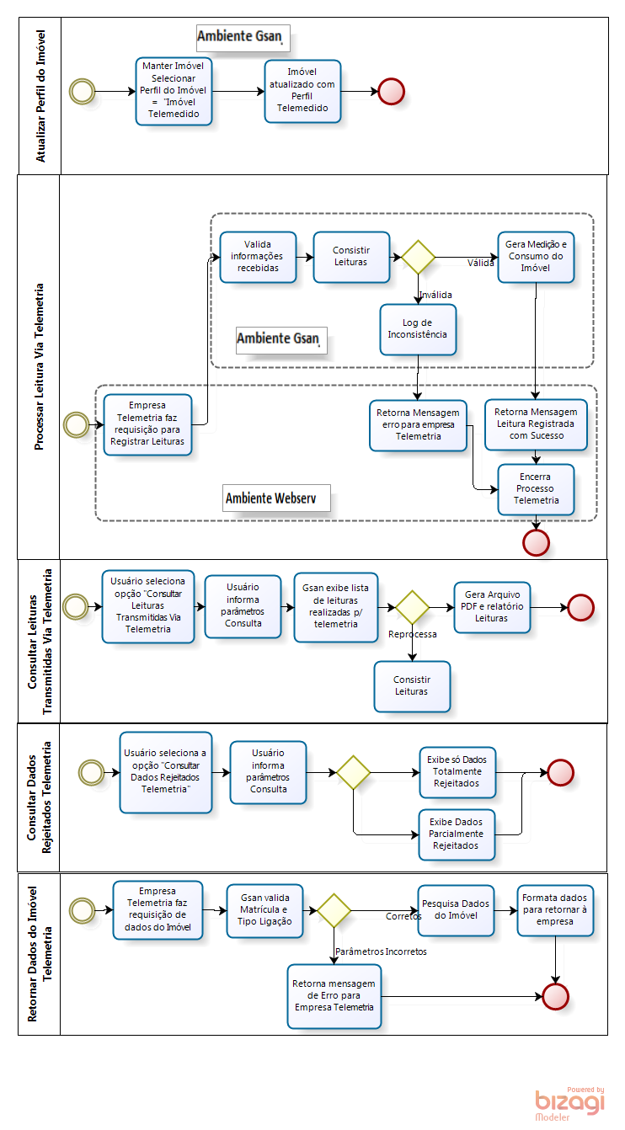
Clique aqui para retornar ao Menu Principal do GSAN

